

Ingeniería en Tecnologías de la Información Desarrollo Web para Integración de Tecnologías

Nombre: Danny Rodríguez Fecha: 07/06/2023 NRC: 10047

**Tarea 001: Desarrollo de un sistema  
de login con sesiones en PHP.**

**Elaborado por:**  
Lcdo. Diego Medardo Saavedra García, Mgtr.  
**Profesor Ocasional de la Universidad de las Fuerzas Armadas ESPE  
Departamento de Ciencias de la Computación.**

**Objetivo:** Implementar un sistema de login utilizando PHP y sesiones para autenticar a los usuarios en una aplicación web.

**Descripción:** Desarrollar un sistema de login es fundamental para proteger y controlar el acceso a una aplicación web. En esta tarea, se te solicita implementar un sistema de login utilizando PHP y sesiones. Deberás crear un formulario de inicio de sesión que solicite al usuario su nombre de usuario y contraseña. Al recibir los datos, deberás verificar si corresponden a un usuario válido almacenado en la base de datos. Si la autenticación es exitosa, deberás iniciar una sesión y redirigir al usuario a una página de inicio. En caso de que la autenticación falle, se deberá mostrar un mensaje de error adecuado al usuario.

1. Archivo PHP que contenga el formulario de inicio de sesión y la lógica de autenticación.

Formulario

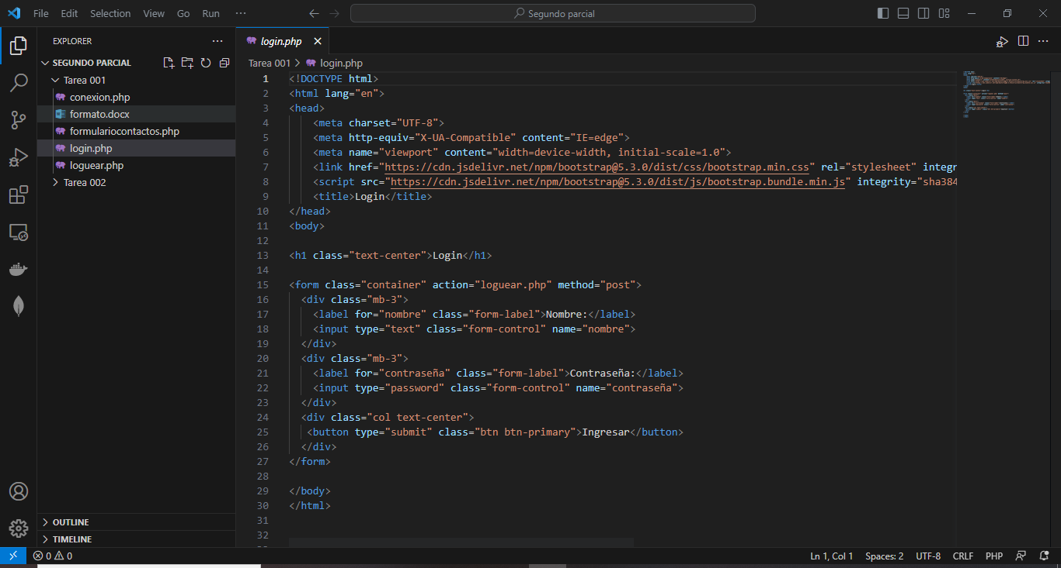

Lógica de autenticación

loguear.php

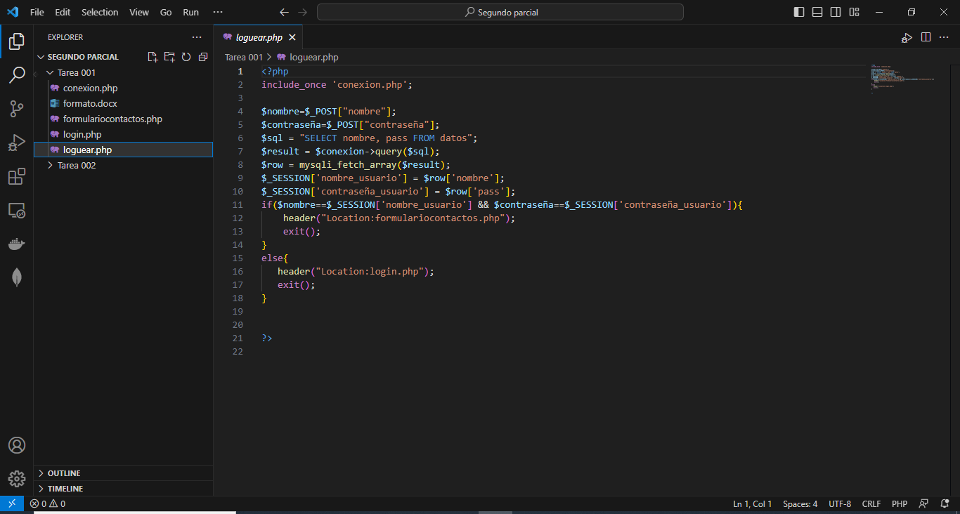

1. Archivo PHP que maneje la creación y gestión de sesiones.

loguear.php



1. Archivo PHP que muestre la página de inicio después de la autenticación exitosa

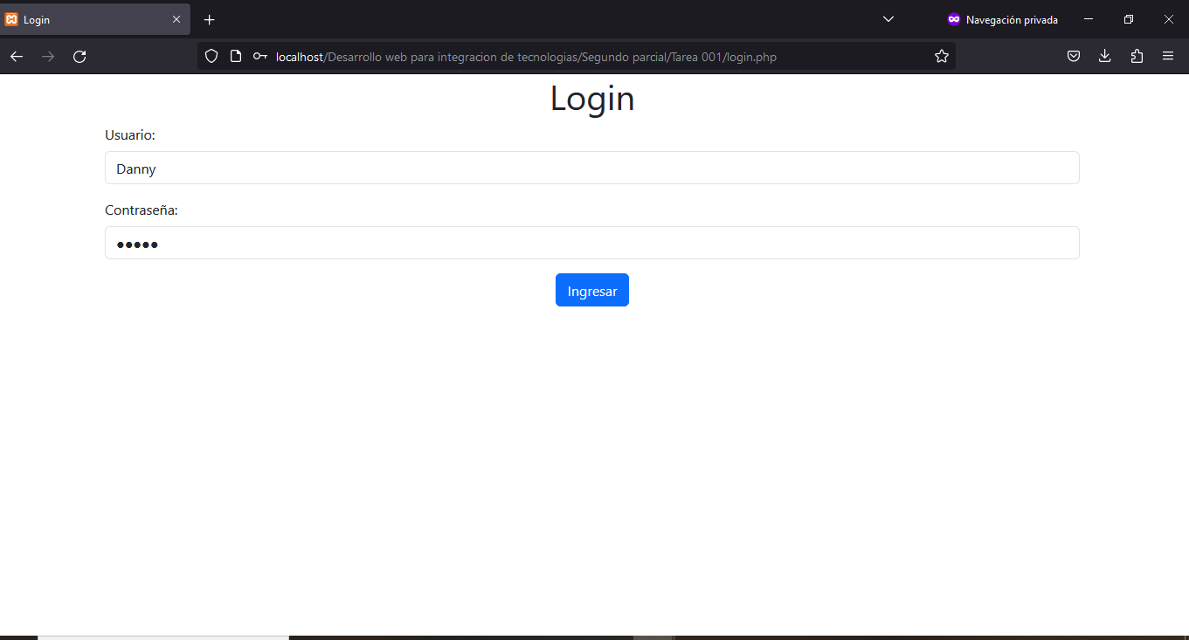

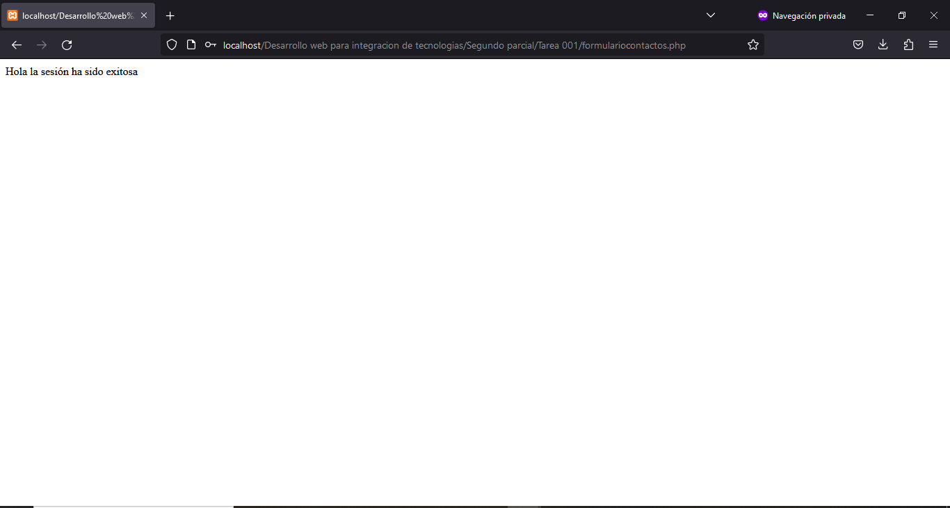

Funcionamiento

El funcionamiento de la sesión empieza por entrar al Login, una vez estemos en la pagina ingresamos nuestro usuario y contraseña y de ser el caso coincida los datos ingresados con los almacenados en la base de datos permitirá iniciar sesión caso contrario se borrarán los campos para realizar nuevamente el ingreso del usuario y contraseña.